**Организация методического сопровождения педагогов**

**В МКОУ «Карчагская СОШ им.М.Караханова»**

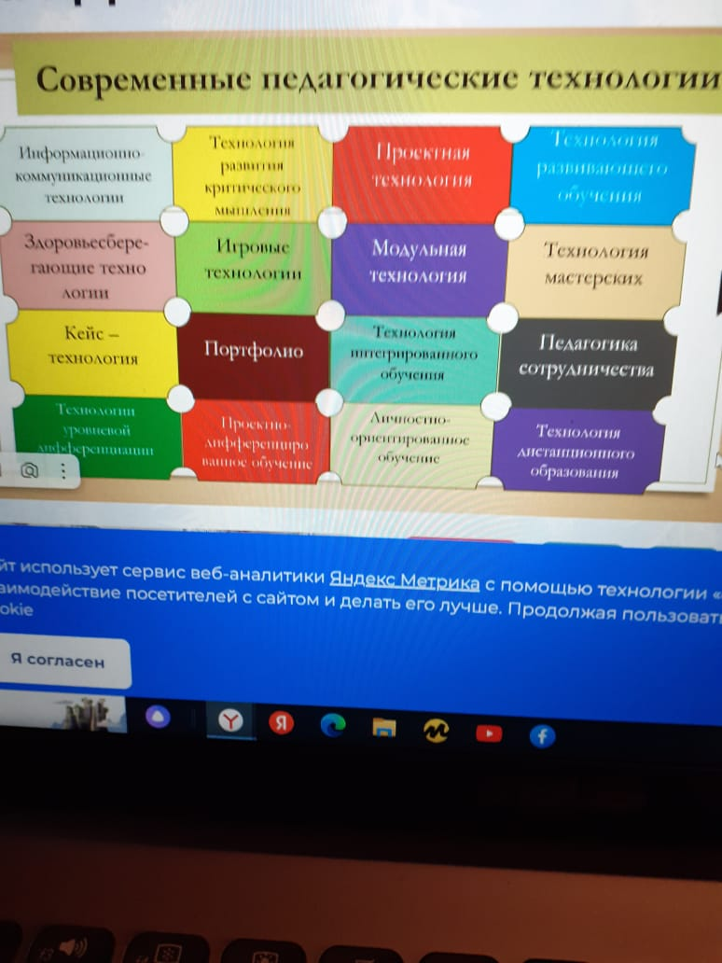

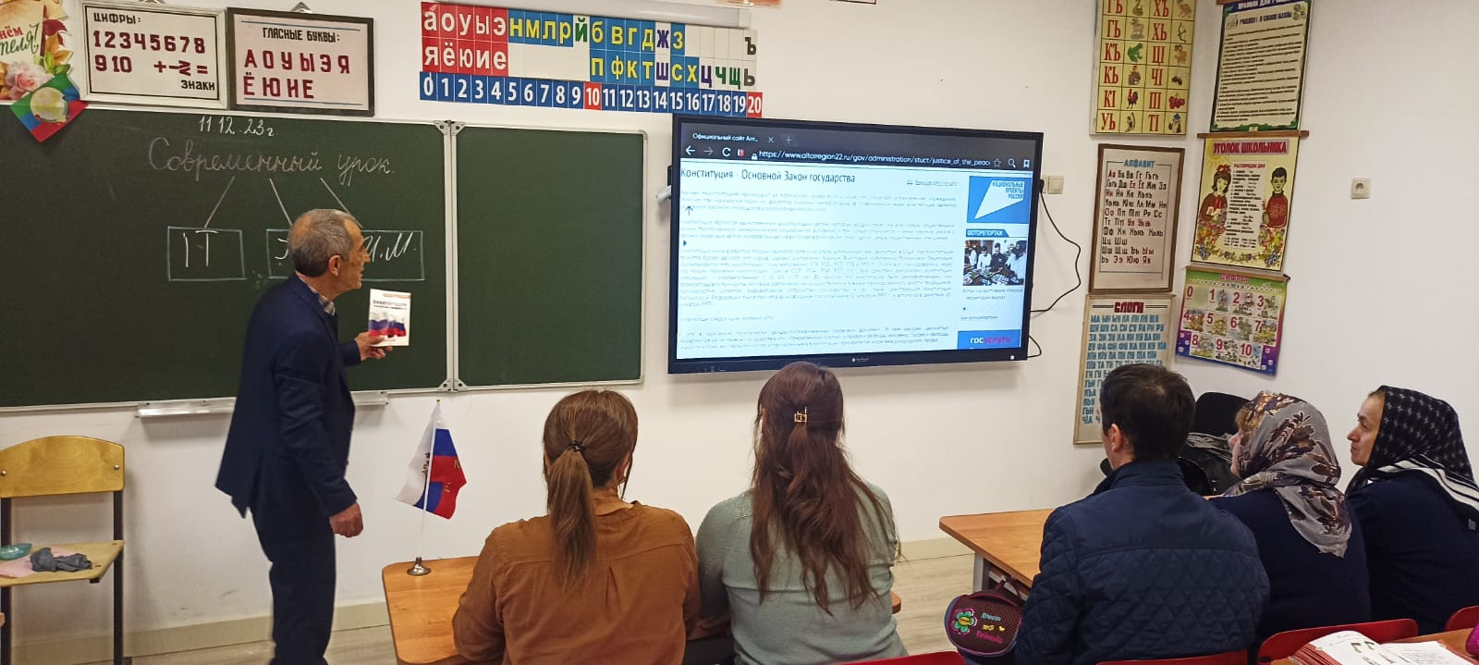

**Подготовка год педагога и наставника образование обществознание**

**11.11.2023 года. Мастер-класс как современная форма методической работы. Учитель истории и обществознания Байрамбегов П.К. провёл мастер-класс для педагогов по обществознанию по теме «Конституция».**

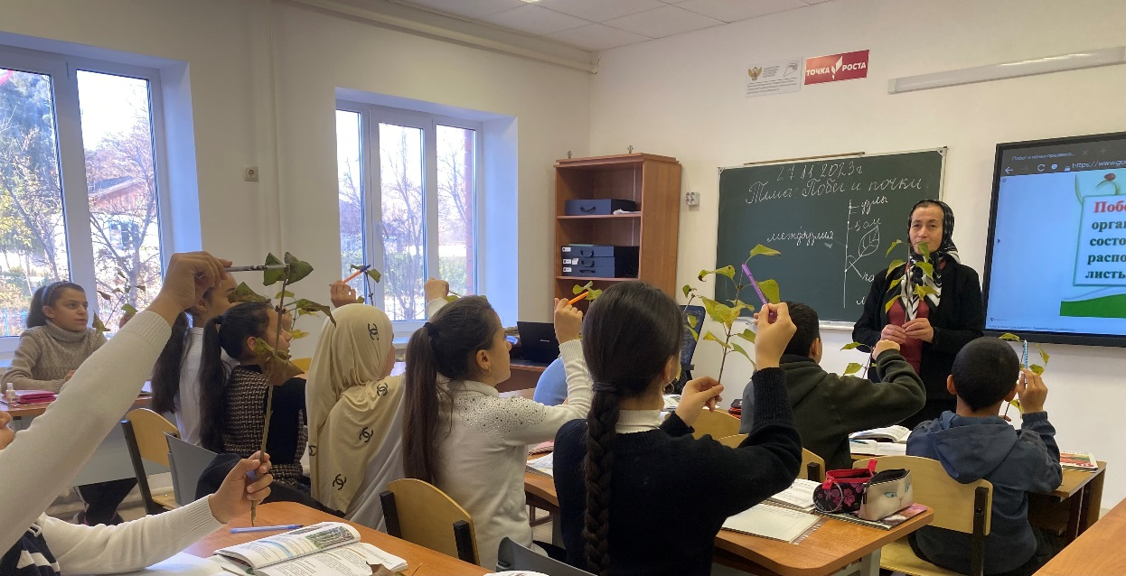

**Подготовка год педагога и наставника образование биология**

**13.11.2023г. Мастер-класс как современная форма методической работы. Учитель биологии Кадималиева Гурият Абдулсалиховна провела мастер-класс по теме:**

**«Побег и почки».(6класс)**

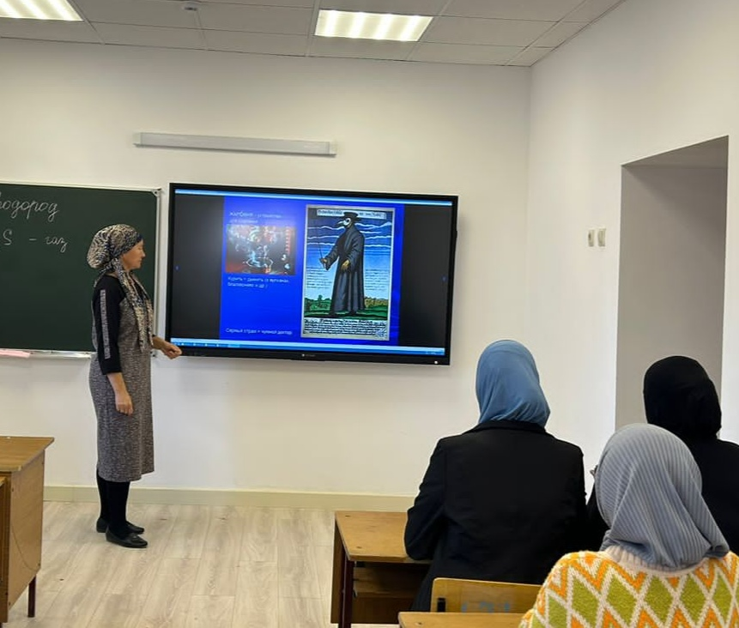

Подготовка учителя школа химия

**06.12. 2023 года. Мастер- класс как современная форма методической работы.Учитель химии Джамалдинова Т.Л. провела мастер-класс по теме «Сероводород. Изучение свойств».**

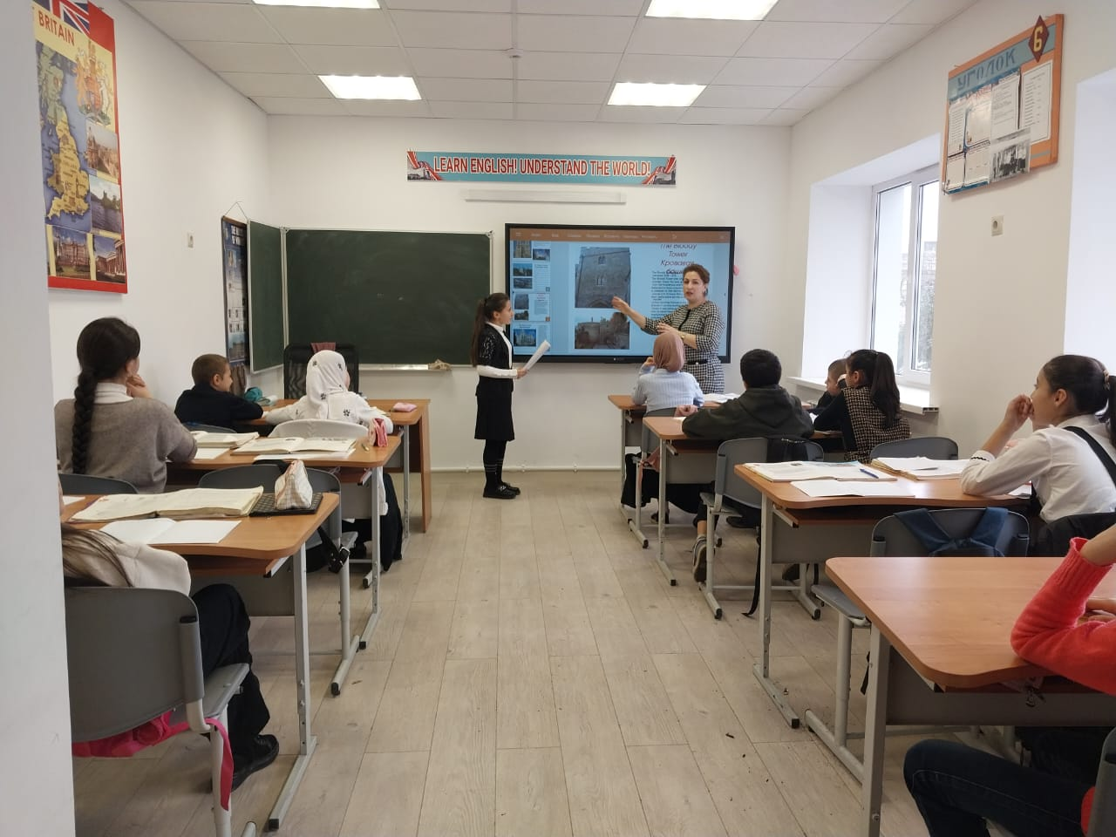

Учителя школа дети

**04.12. 2023 года. Мастер - класс как современная форма методической работы.Учитель английского языка Рамазанова Д.М. провела мастер-класс по теме «Достопримечательности Великобритании».**

**ЗАКОНОДАТЕЛЬНОЕ ЗАКРЕПЛЕНИЕ**

Закон Российской Федерации от 10 июля 1992 г.

№ 3266-1 «Об образовании»

Федеральный закон от 29 декабря 2012 г.

№ 273-ФЗ «Об образовании в Российской Федерации»

Федеральный закон от 26 июля 2019 г. № 232-ФЗ

«О внесении изменений в Федеральный закон

«Об образовании в Российской Федерации» и отдельные законодательные акты

Российской Федерации в связи с изменением структуры федеральных органов исполнительной власти, осуществляющих полномочия

в сфере образования и науки»

**Методическая служба**

**в Российской Федерации**

***Методическая служба МКОУ «Карчагская СОШ им.М. Караханова».***

2

**Закон**

**Российской Федерации от 10 июля 1992 г.**

**№ 3266-1**

**«Об образовании»**

Предусмотрено отнесение

«организации научно-методической работы (организация и проведение научных

и методических конференций, семинаров)»

к компетенции, правам, обязанностям образовательных организаций (статья 28)

**Федеральный закон от 26 июля 2019 г.**

**№ 232-ФЗ «О внесении изменений**

**в Федеральный закон «Об образовании**

**в Российской Федерации»**

**и отдельные законодательные акты Российской Федерации в связи**

**с изменением структуры федеральных**

**органов исполнительной власти,**

**осуществляющих полномочия в сфере образования и науки»**

Регламентированы организация подготовки, переподготовки и ПК педагогических работников;



компетенция и ответственность образовательного учреждения по содействию деятельности учительских организаций

и методических объединений (статьи 28, 29, 32, 55)

**Федеральный закон от 29 декабря 2012 г.**

**№ 273-ФЗ**

**«Об образовании**

**в Российской Федерации»**

Предоставлено право системе образования

создавать организации,

осуществляющие научно-методическое и методическое обеспечение,

учебно-методические объединения.

Закреплено создание

Перечня организаций, осуществляющих научно-методическое и методическое

обеспечение образовательной деятельности

(редакция статьи 19) 3

**НОВЫЕ ОРИЕНТИРЫ МЕТОДИЧЕСКОГО**

**СОПРОВОЖДЕНИЯ**

### Концепция создания

единой федеральной системы научно-методического сопровождения педагогических работников

### и управленческих кадров

**2020 год**

Распоряжение

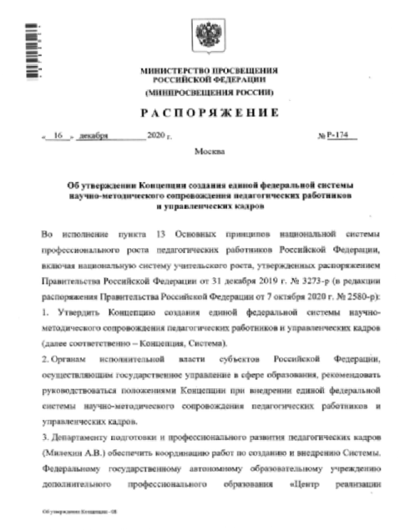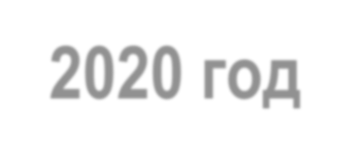

Минпросвещения России от 16 декабря 2020 г.

№ Р-174

**2022 год**

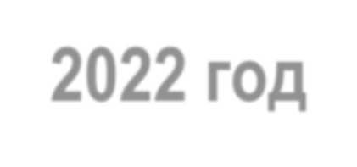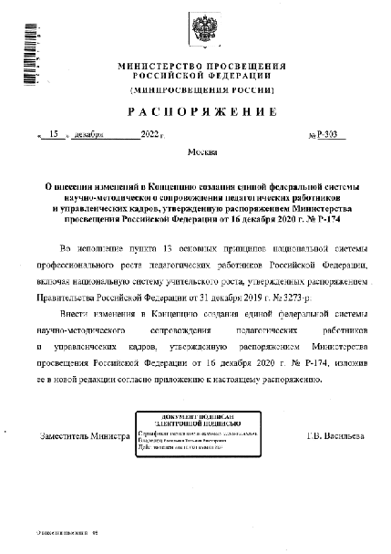

Распоряжение

Минпросвещения России от 15 декабря 2022 г.

№ Р-303



4

**БЫЛО В 2020 ГОДУ**

**СТАЛО В 2022 ГОДУ**

###### Единая федеральная система научно-методического сопровождения педагогических работников

**и управленческих кадров**

Совокупность взаимосвязанных и интегрированных между собой, но при этом относительно



самостоятельных субъектов научно-методической

деятельности федерального, регионального и муниципального уровней, обеспечивающих сопровождение педагогических работников

и управленческих кадров в повышении квалификации, переподготовке, в том числе с учетом выявления профессиональных дефицитов и построения

на их основе индивидуальных маршрутов

непрерывного развития профессионального

мастерства, а также использования стажировочных площадок, сетевых форм взаимодействия и внедрения механизмов наставничества

Совокупность взаимосвязанных и интегрированных между собой субъектов научно-методической деятельности, обеспечивающих сопровождение педагогических работников и управленческих кадров в непрерывном развитии профессионального

мастерства, в том числе в рамках повышения квалификации и (или) профессиональной переподготовки с учетом выявления профессиональных дефицитов, построения на их

основе индивидуальных образовательных маршрутов непрерывного развития профессионального развития педагогических работников и управленческих кадров, а также использования стажировочных площадок

и внедрения механизмов наставничества 5

**МЕТОДИЧЕСКАЯ СЛУЖБА РОССИЙСКОЙ ФЕДЕРАЦИИ**

**МИНИСТЕРСТВО ПРОСВЕЩЕНИЯ**

**РОССИЙСКОЙ ФЕДЕРАЦИИ**

|  |
| --- |
| **ФЕДЕРАЛЬНЫЙ**  **УРОВЕНЬ** |
| **РЕГИОНАЛЬНЫЙ УРОВЕНЬ** |
| **МУНИЦИПАЛЬНЫЙ УРОВЕНЬ** |
| **ОБРАЗОВАТЕЛЬНАЯ ОРГАНИЗАЦИЯ** |

**ФУМО**

**АКАДЕМИЯ МИНПРОСВЕЩЕНИЯ РОССИИ**

**ФМЦ**

**ЦЕНТРЫ НМС**

**ФЕДЕРАЛЬНЫЕ**

**ПРОФЕССИОНАЛЬНЫЕ**

**ПЕДАГОГИЧЕСКИЕ**

**АССОЦИАЦИИ**

**СООБЩЕСТВА,**

**РОИВ**

**УМО**

**МЕТОДИЧЕСКИЙ СОВЕТ,**

**МЕТОД ОБЪЕДИНЕНИЕ**

**МЕТОДИЧЕСКИЙ СОВЕТ,**

**МЕТОД ОБЪЕДИНЕНИЕ**

**ИРО/ ИПК**

**ММС**

**ЦНППМ**

**МЕТОД АКТИВ**

**СПО**

**РЕГИОНАЛЬНАЯ ИНФРАСТРУКТУРА**

**ПРОФЕССИОНАЛЬНЫЕ ПЕДАГОГИЧЕСКИЕ**

**ПРОФЕССИОНАЛЬНЫЕ ПЕДАГОГИЧЕСКИЕ**

**АССОЦИАЦИИ**

**СООБЩЕСТВА,**

**АССОЦИАЦИИ**

**СООБЩЕСТВА,**

**ПРОФЕССИОНАЛЬНЫЕ**

**ПЕДАГОГИЧЕСКИЕ**

**АССОЦИАЦИИ**

**СООБЩЕСТВА,**



**ЗАМЕСТИТЕЛЬ ДИРЕКТОРА,**

**РЕГИОНАЛЬНЫЕ МЕТОДИСТЫ,**

**УЧИТЕЛЯ-НАСТАВНИКИ,**

**УЧИТЕЛЯ- МЕТОДИСТЫ**

**УЧИТЕЛЬ** 6

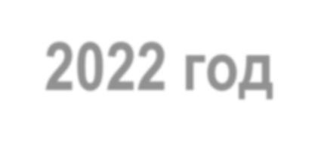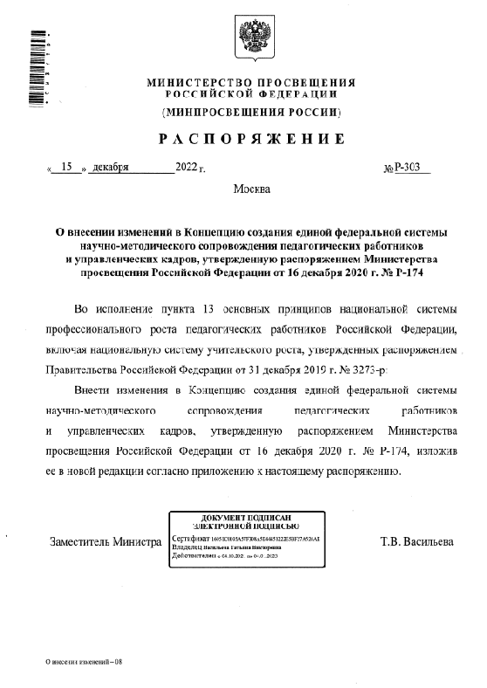

**2022 год**

Распоряжение Минпросвещения России от 15 декабря 2022 г.

№ Р-303

«Органы местного самоуправления, осуществляющие управление в сфере образования, муниципальные

методические объединения (при наличии), муниципальные

организации ДПО (при наличии), муниципальные

методические службы (при наличии) **включаются в ЕФС в соответствии с приоритетными национальными задачами в области образования**»

«Механизмом взаимодействия и совместной реализации мероприятий, направленных на научно-методическое сопровождение профессионального развития педагогических работников и управленческих кадров, является **трехстороннее соглашение** между органами

местного самоуправления, осуществляющими управление в сфере образования, органом исполнительной власти субъекта Российской Федерации, осуществляющим государственное управление в сфере образования,

и организацией (-ями), на базе которой (-ых) создан (-ы)

и функционирует (-ют) ЦНППМ» 7

***Методическая служба МКОУ «Карчагская СОШ им.М. Караханова».***

**ТРЕБОВАНИЯ К МЕТОДИСТАМ**

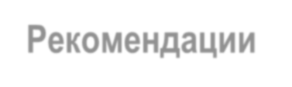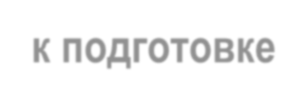

**Рекомендации**

**к подготовке**

* высшее профессиональное образование
* стаж работы по специальности не менее 2 лет

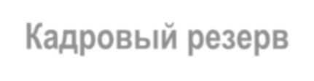

**Кадровый резерв**

* любой работник с высшим

профессиональным образованием

**Региональные методисты**

**Методисты ММС**

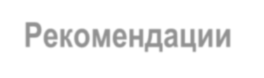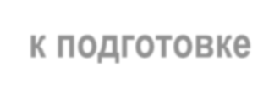

**Рекомендации**

**к подготовке**

* высшее педагогическое образование
* высшая квалификационная категория
* стаж работы по специальности не менее 5 лет
* успешный результат диагностики

профессиональных компетенций

* работа в образовательной организации

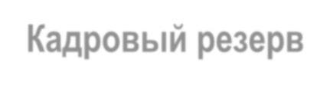

**Кадровый резерв**

* руководители методических объединений,

советов

* ведущие и старшие эксперты предметных комиссий ЕГЭ и ОГЭ
* тьюторы и наставники, лидеры

профессиональных сообществ и ассоциаций

* педагоги, у которых обучающиеся

демонстрируют стабильно высокие результаты

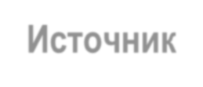

**Источник**

* Распоряжение Министерства просвещения

Российской Федерации от 15 декабря 2022 г.

№ Р-303 «О внесении изменений в Концепцию создания единой федеральной системы научно- методического сопровождения педагогических работников и управленческих кадров».

* Письмо Министерства просвещения

Российской Федерации от 10 декабря 2021 г.

№ АЗ-1061/08 «О формировании методического

актива»

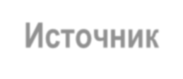

**Источник**

* Приказ Министерства здравоохранения

и социального развития Российской Федерации от 26 августа 2010 г. № 761н «Об утверждении Единого квалификационного справочника должностей руководителей, специалистов

и служащих, раздел «Квалификационные характеристики должностей работников образования»

8

***Методическая служба МКОУ «Карчагская СОШ им.М. Караханова».***

**28 АПРЕЛЯ 2022 г.**

«Методист сегодня – это не уставший от жизни пенсионер, который выполняет функции администратора.

Методист сегодня – это педагог высшей квалификационной категории, пользующиеся авторитетом и уважением среди коллег, оказывающий адресную методическую поддержку педагогическим работникам,

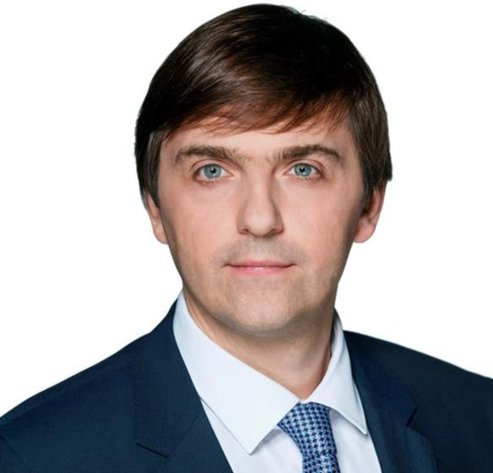

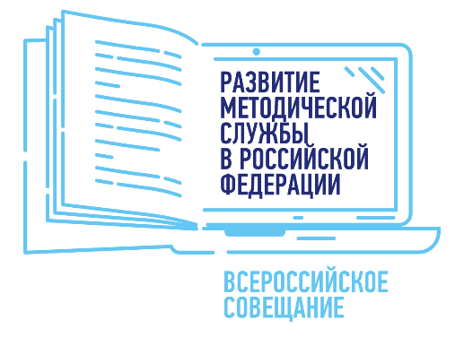владеющий знаниями о современных педагогических технологиях, методах,

методиках и приемах преподавания учебных предметов, формирования метапредметных компетенций у обучающихся, владеющий

навыками переноса приобретенных компетенций в практическую деятельность. Это – учитель учителей!»

С.С. Кравцов 9

**МОДЕЛЬ ОРГАНИЗАЦИИ МЕТОДИЧЕСКОГО**

**СОПРОВОЖДЕНИЯ В РОССИЙСКОЙ ФЕДЕРАЦИИ**

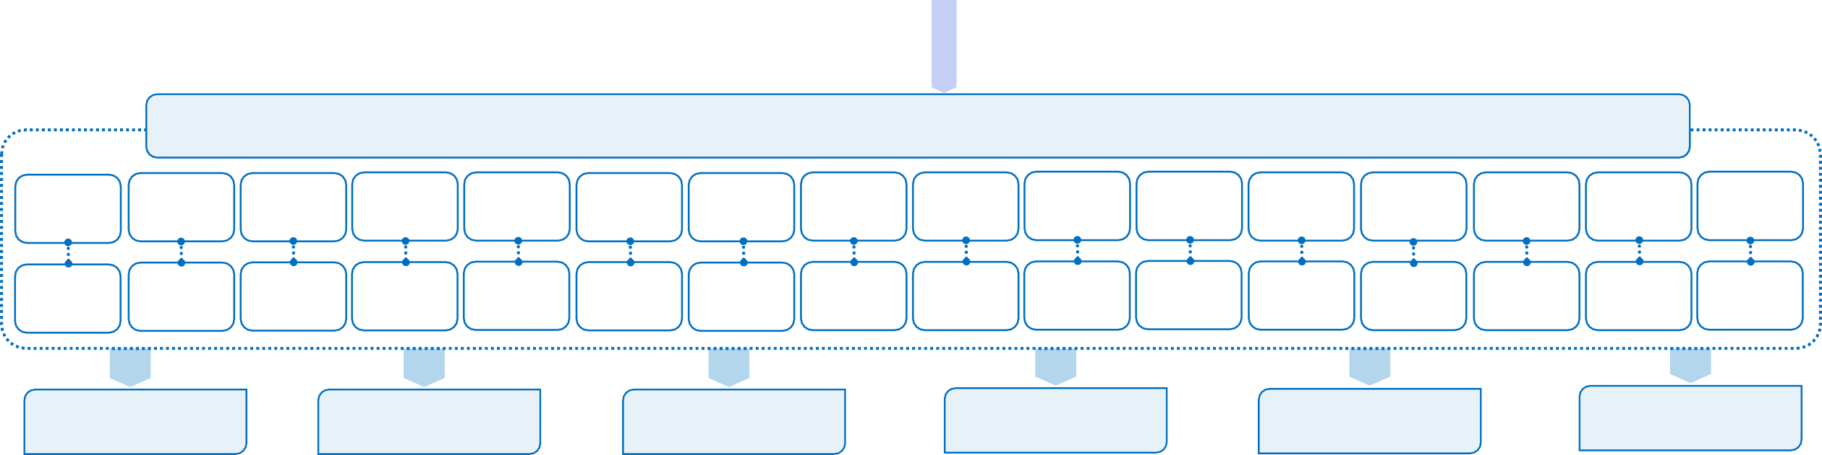

##### Минпросвещения

**России**

**ФГАОУ ДПО «Академия Минпросвещения России»**

**РОИВ**

*Научно-методические центры на базе организаций высшего (педагогического ) образования*

**ФУМО**

***Координатор единой федеральной***

***системы***

**ЦНППМ**

**ФМЦ**

**ИРО /ИПК**

**РУМО**

**Профессиональные**

**педагогические сообщества**

**РЕГИОНАЛЬНЫЙ МЕТОДИЧЕСКИЙ АКТИВ**

Региональ- ные методисты

Региональ- ные методисты

Региональ- ные методисты

Региональ- ные методисты

Региональ- ные методисты

Региональ- ные

методисты

Региональ- ные

методисты

Региональ- ные методисты

Региональ- ные методисты

Региональ- ные методисты

Региональ- ные методисты

Региональ- ные методисты

Региональ- ные методисты

Региональ- ные методисты

Региональ- ные методисты

Региональ- ные методисты

Начальная школа

Русский язык

Литература

Математика

Информа- тика

Физика

Химия

Биология

География

История

Общество- знание

Иностран-

ный язык

Технология

Физическая культура

ОБЖ

ИЗО

Музыка

**Образовательная организация**

**Образовательная организация**

**Образовательная организация**

**Образовательная организация**

**Образовательная организация**

**Образовательная**

**организация** 10

**СУБЪЕКТЫ РС НМС: КЛЮЧЕВЫЕ ВИДЫ ДЕЯТЕЛЬНОСТИ**

Координация методической (научно- методической) деятельности общественно- профессиональных объединений

**ЦНППМ**

Разработка, апробация и внедрения комплексов диагностики

профессиональных компетенций педагогических работников



**НМЦ**

Организация процесса выявления профессиональных дефицитов педагогических работников управленческих кадров

**ЦНППМ**

**РЕГИОНАЛЬНЫЙ АКТИВ**

Адресная методическая поддержка, консультирование, сопровождение педагогических работников и

управленческих кадров

**ЦНППМ**

Организация проведения стажировок педагогических

работников и управленческих кадров

**ЦНППМ**

Организация вовлечения педагогических работников в экспертную деятельность

**ЦНППМ**

Организация и проведение мероприятий для

педагогических работников

Создание, обеспечение условий, мониторинг РС НМС

**РОИВ**

Развитие РС НМС

Координация РС НМС

**ЦНППМ**

Организация разработки и сопровождения ИОМ непрерывного профессионального развития педагогических работников и управленческих кадров для ликвидации профессиональных дефицитов

**ЦНППМ**

**РЕГИОНАЛЬНЫЙ АКТИВ**

Организация разработки и внедрения адресной поддержки педагогических работников до 35 лет

и в первые три года работы

**ЦНППМ**

**РЕГИОНАЛЬНЫЙ АКТИВ**

Организация внедрения целевой модели наставничества педагогических работников. Реализация программ наставничества

|  |  |  |
| --- | --- | --- |
| **ЦНППМ** | **РЕГИОНАЛЬНЫЙ АКТИВ** |  |
| **ПРОФЕССИОНАЛЬНЫЕ ПЕДАГОГИЧЕСКИЕ СООБЩЕСТВА** | | |

Организация внедрения и тиражирования лучших инновационных педагогических и управленческих практик

и управленческих кадров

**ЦНППМ**

**РЕГИОНАЛЬНЫЙ АКТИВ**

**ОРГАНИЗАЦИИ ДПО**

**МЕТОДСОВЕТЫ**

Организация обучения педагогических работников и управленческих кадров,

в т.ч. по новейшим программам ДПО

**ОРГАНИЗАЦИИ ДПО**

**ЦНППМ**

**ОО ВЫСШЕГО ОБРАЗОВАНИЯ**

Выявление инновационных педагогических и методических инициатив

и их адаптация в практическую деятельность педагогических работников

**НМЦ**

Разработка программ ПК и ПП педагогических работников и управленческих кадров в соответствии с запросом, сформулированным на основе выявления профессиональных дефицитов.

Предложения по разработке ДПП 11

**ОО ВЫСШЕГО ОБРАЗОВАНИЯ**

**РУМО**

**ОРГАНИЗАЦИИ ДПО**

#### РС НМС: ОТ КОНТРОЛЯ – К УПРАВЛЕНИЮ НА ОСНОВЕ ДАННЫХ

**Структура РС НМС Нормативная база**

**и диагностические инструменты,**

**обеспечивающие**

**функционирование РС НМС**

**Кадровый состав**

**Нагрузка региональных методистов**

**Диагностика**

**профессиональных компетенций**

**и анализ диагностики**

**Повышение квалификации**

**регионального**

**методического актива**

**Деятельность региональных методистов**

**по сопровождению педагогических работников**



**АНАЛИЗ РС НМС ПЕДАГОГИЧЕСКИХ**

**РАБОТНИКОВ**

**План мероприятий**

**по организации НМС региона**

**Анализ результатов ГИА в разрезе предметов**

**по региону в сравнении с РФ**

**Наличие ШНОР, причины появления, работа по выявлению**

**региональных проблем**

 **Наставничество**

**Мероприятия,**

**методические рекомендации по реализации**

**обновленных ФГОС**

**Взаимодействие ЦНППМ с НМЦ**

12

**Анализ региональной системы научно-методического сопровождения педагогических работников**

|  |  |  |
| --- | --- | --- |
| **№** | **Раздел** | **Критерии** |
| **1.** | **Структура РС НМС** | * Наименование организаций (педвуз (НМЦ), ОДПО, ЦНППМ, профессиональные педагогические сообщества, РУМО, методический совет, органы местного самоуправления, муниципальные методические объединения, муниципальные организации ДПО, муниципальные методические службы, иное) * Совместный план работы организаций РС НМС * Совместный план работы с субъектами РФ |
| **2.** | **Нормативная база и диагностические инструменты,**  **обеспечивающие**  **функционирование РС НМС** | * Нормативная база (документы, наличие, кем утверждены) * Оценка эффективности и результативности РС НМС: критерии эффективности ИРО,   НМЦ, ЦНППМ, системы повышения квалификации, иное   * Методика диагностики профессиональных дефицитов (педагогических работников, региональных методистов) |
| **3.** | **Кадровый состав** | Штатные сотрудники, количество работающих в ОО (нагрузка в ОО), совместители в  ЦНППМ, работающие в рамках трехсторонних соглашений и пр. |
| **4.** | **Нагрузка региональных методистов** | Количество региональных методистов по предмету, количество педагогов, закрепленных за методистом, совмещение предметных областей и др. |

13

## Анализ региональной системы научно-методического сопровождения педагогических работников

|  |  |  |
| --- | --- | --- |
| **№** | **Раздел** | **Критерии** |
| **5.** | **Диагностика профессиональных компетенций** | **Федеральная**   * Результаты оценки методических компетенций педагогических работников, претендующих   на должность «региональный методист» (сравнение % выполнения в регионе с % выполнения в Российской Федерации по предметам: русский, английский, немецкий, французский языки,  математика, физика, химия, информатика, биология, история, география, обществознание,  литература, технология, начальные классы)   * Профессиональные дефициты педагогических работников, выявленные по результатам оценки методических компетенций в субъекте Российской Федерации по предметам: русский, английский, немецкий, французский языки, математика, физика, химия, информатика, биология, история, география, обществознание, литература, технология, начальные классы   **Региональная**   * Наличие, разработчик, утверждение оценочных материалов, диагностируемые компетенции * Количество региональных методистов, прошедших диагностику * Результаты региональной диагностики по показателям, примеры критериев оценивания |
| **6.** | **Анализ диагностики** | Анализ выявленных дефицитов в регионе (структура аналитической справки: название, предмет анализа, наличие выводов и рекомендаций, ссылка на размещенную в сети справку) 14 |

**Анализ региональной системы научно-методического сопровождения педагогических работников**

|  |  |  |
| --- | --- | --- |
| **№** | **Раздел** | **Критерии** |
| **7.** | **Повышение квалификации регионального**  **методического актива** | Количество методистов, прошедших повышение квалификации по ДПП ПК на базе ФГАОУ ДПО «Академия Минпросвещения России» |
| **8.** | **Деятельность**  **региональных методистов по сопровождению**  **педагогических работников** | * Количество педагогических работников субъекта Российской Федерации, для   которых региональными методистами разработаны ИОМ (ед.)   * Соответствие ИОМ выявленным дефицитам * Наличие ИОМ для групп педагогов со схожими дефицитами * Прохождение ИОМ * Эффективные педагогические практики (механизм выявления, проведение анализа, банк практик (по посткурсовому и межкурсовому сопровождению, по практике успешных занятий), мероприятия по трансляции, наличие РИП / ФИП) * Автоматизация методической деятельности в регионе (наименование платформы,   сервиса, ссылка) |

15

## Анализ региональной системы научно-методического сопровождения педагогических работников

|  |  |  |
| --- | --- | --- |
| **№** | **Раздел** | **Критерии** |
| **9.** | **Взаимодействие ЦНППМ с НМЦ** | * Информация о НМЦ (наименование ОО ВО, на базе которой создан НМЦ, название НМЦ) * Наименование направлений совместных исследований ЦНППМ и НМЦ * Наименование ДПП ПК и иных методических разработок, представленных ЦНППМ на экспертизу НМЦ (с указанием жанра разработки) * Количество ИОМ, построенных в ЦНППМ для педагогических работников и управленческих кадров   с применением комплекса диагностик, разработанных НМЦ (ед.)   * Количество педагогических работников, прошедших стажировку, организованную ЦНППМ совместно с НМЦ (ед.) |
| **10.** | **Методические**  **материалы, мероприятия**  **по реализации**  **обновленных ФГОС** | * План-график мероприятий по введению обновленных ФГОС * Подготовка педагогических работников к реализации обновленных ФГОС (вебинары, курсы,   стажировки (регионального, федерального уровней)   * Методические рекомендации на уровне ОО по совершенствованию используемых методов и приемов достижения образовательных результатов |
| **11.** | **Наличие ШНОР, причины**  **попадания**  **в данную группу, работа по выявлению**  **региональных проблем** | * Общее количество ШНОР, особенности территориального расположения * Причины приобретения статуса ШНОР * Количество педагогов с профессиональными дефицитами (предметными, методическими, психолого-педагогическими, ИКТ-компетенций) * Наличие ИОМ педагогов (кол-во педагогов, проходящих ИОМ) * Участие педагогов в профессиональных конкурсах (ссылка) и др. |

16

## Анализ региональной системы научно-методического сопровождения педагогических работников

|  |  |  |
| --- | --- | --- |
| **№** | **Раздел** | **Критерии** |
| **12.** | **Наставничество** | * Количество ОО, реализующих систему наставничества педагогических работников. * Положение о системе наставничества регионального уровня / Положение о наставничестве регионального уровня. * Количество наставников и наставляемых, для которых разработана индивидуальная траектория профессионального развития * Выстраивание практик наставничества с использованием интернет-среды региона,   муниципалитета, ОО |
| **13.** | **Анализ результатов ГИА**  **в разрезе предметов**  **по региону в сравнении с РФ** | Анализ сайтов ФИПИ, ФИОКО, РЦОКО/РЦОИ. Учет результатов ГИА в организации  методического сопровождения педагогов (ссылки) |
| **14.** | **Предложения**  **в план мероприятий по организации**  **методического**  **сопровождения региона** | Экспертное заключение ФМЦ |

17

## ВНЕДРЕНИЕ ОБНОВЛЕННЫХ ФГОС: МЕТОДИЧЕСКИЕ

**РЕКОМЕНДАЦИИ ДЛЯ МЕТОДИЧЕСКИХ СЛУЖБ. 2023 ГОД**

**Организационно- подготовительные мероприятия**

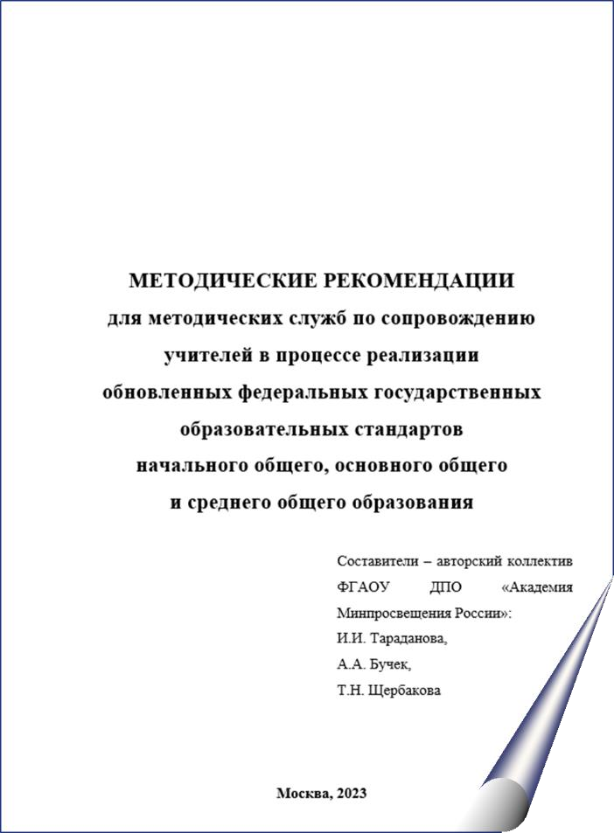

* Анализ профессиональных дефицитов педагогических работников
* Выявление потребности и организация курсовой подготовки педагогов
* Проектирование плана мероприятий

с педагогами по ликвидации профдефицитов

* Проектирование сопровождения

профессиональной деятельности молодых специалистов

**Методическое сопровождение**

* Цифровой портал с подбором уроков по обновленным ФГОС
* Использование кейсов для развития функциональной грамотности
* Организация работы стажировочных площадок

**Информационное**

**сопровождение**

* Организация адресного методического сопровождения по запросам педагогов
* Организация публикаций по актуальным вопросам в социальных сетях,

мессенджерах

**Аналитическая**

**деятельность**

* Анализ рабочих программ учебных предметов
* Анализ и интерпретация результатов процедур оценки качества образовательной деятельности
* Анализ планов-конспектов (технологических карт) уроков (внеурочных занятий)
* Анализ классных журналов
* Планирование деятельности по корректировке

направлений и форм НМС педагогов 18

## ВНЕДРЕНИЕ ОБНОВЛЕННЫХ ФГОС: МАТЕРИАЛЫ ДЛЯ УПРАВЛЕНЧЕСКИХ КОМАНД В МЕТОДРЕКОМЕНДАЦИЯХ

**Самодиагностика педагога**



Опросный

лист

Форма экспертного заключения

Форма экспертного заключения

Форма контроля методического сопровождения

Контрольные

точки

**Экспертиза**

**оценочных материалов**

**Экспертиза урока**

**Чек-лист для планирования**

**Анализ качества**

**документов педагога**

Педагог, внедряющий обновленные ФГОС, выявит по опросному листу свои общепедагогические,

методические, психолого- педагогические, информационные и коммуникативные затруднения. Заместитель руководителя ОО спланирует методическую работу в школе с учетом затруднений педагогов

Заместитель руководителя ОО проведет экспертизу и оформит результаты экспертизы

качества оценочных материалов рабочих программ педагогов

Заместитель руководителя ОО оценит качество урока (занятия) во время посещения или анализа технологической карты / плана-конспекта урока (занятия)

и оформит результаты экспертной оценки

Заместитель руководителя ОО

использует чек-лист

для планирования и контроля методического сопровождения учителей в процессе

реализации обновленных ФГОС НОО, ООО и СОО

Заместитель руководителя ОО воспользуется рекомендациями для анализа рабочих программ учебных предметов, результатов

процедур оценки качества образовательной деятельности, проверки классных журналов

19

## ВНЕДРЕНИЕ ОБНОВЛЕННЫХ ФГОС: ОПРОСНЫЙ ЛИСТ ДЛЯ ДИАГНОСТИКИ ЗАТРУДНЕНИЙ ПЕДАГОГА

* + Разработка рабочих программ.
  + Выбор учебников и учебно-методической литературы в соответствии с требованиями обновленных ФГОС НОО, ООО и СОО.
  + Составление и корректировка поурочного планирования.
  + Формирование индивидуального учебного плана.
  + Знание типологии уроков по ФГОС.
  + …



**Методические**

**затруднения**

**Психолого- педагогические затруднения**

* Работа с конструктором рабочих программ на портале

«Единое содержание общего образования» (https://edsoo.ru/constructor/).

* Работа с электронными учебниками.
* Применение дистанционных образовательных технологий (для проведения уроков, внеурочной деятельности,

коррекционной работы, работы с одаренными детьми и др.).

* …

**Общепедагогические**

**затруднения**



**Информационные**

**затруднения**

**Коммуникативные**

**затруднения**

* Знание и применение нормативных правовых документов.
* Ориентация в отборе содержания обучения на основе

научных данных, фактов, понятий, законов.

* Измерение образовательных результатов внеурочной деятельности.
* Планирование своего рабочего времени для достижения результата.
* …
* Знание и учет возрастных особенностей

обучающихся при отборе содержания, форм и

методов обучения.

* Знание и применение диагностических методов оценки развития различных сторон психики личности школьника.
* Организация сотрудничества с педагогом- психологом и социальным педагогом
* Обобщение, описание и представление своего педагогического опыта.
* Участие в профессиональных

дискуссиях и обсуждениях.

* Способность разрешать конфликтные ситуации, оказывать поддержку

партнерам по общению в проблемных

и кризисных ситуациях 20

## ВНЕДРЕНИЕ ОБНОВЛЕННЫХ ФГОС: ОПРОСНЫЙ ЛИСТ ДЛЯ ДИАГНОСТИКИ ЗАТРУДНЕНИЙ ПЕДАГОГА

Пример показателей по разделу «Методические затруднения»

1. Разработка рабочих программ.

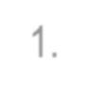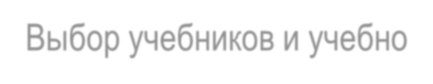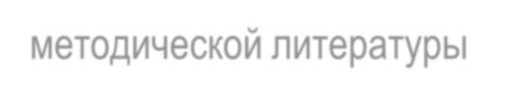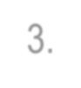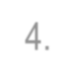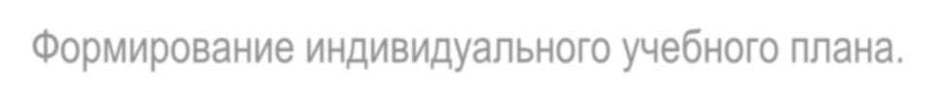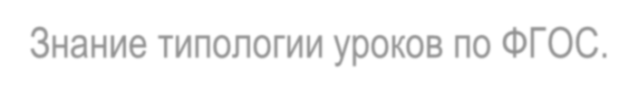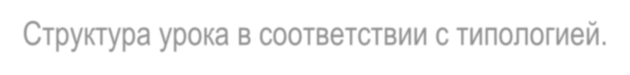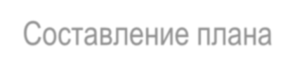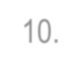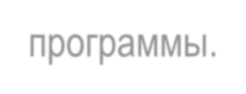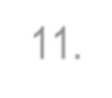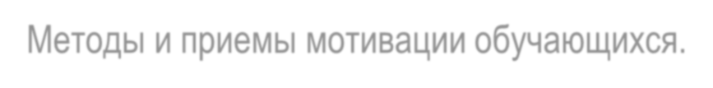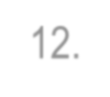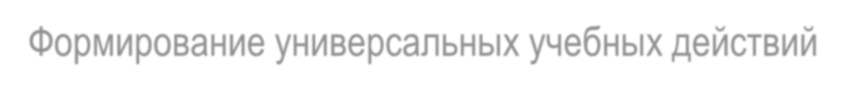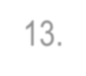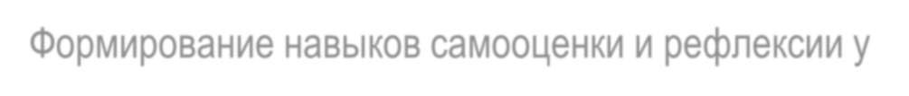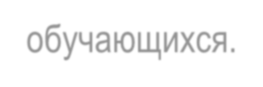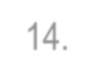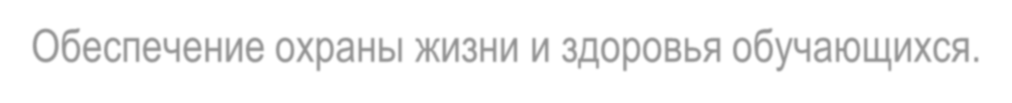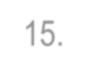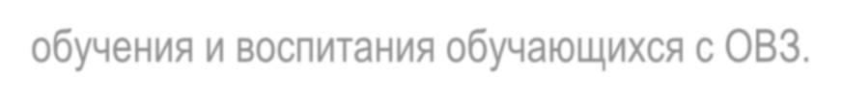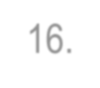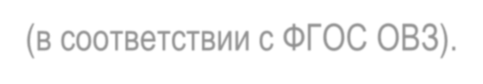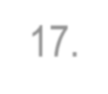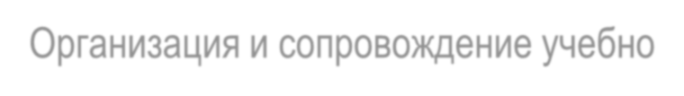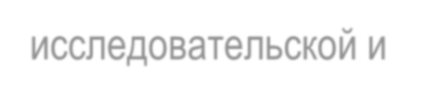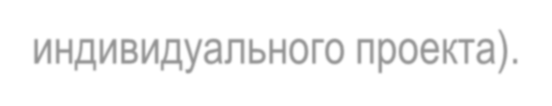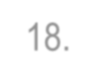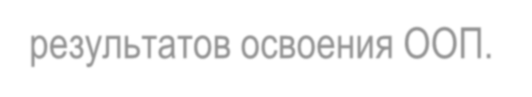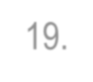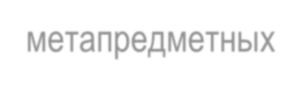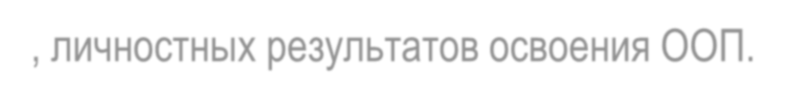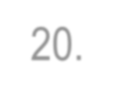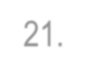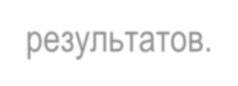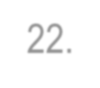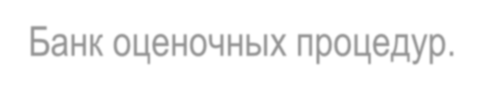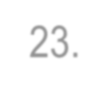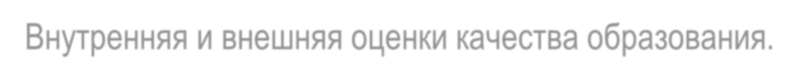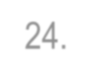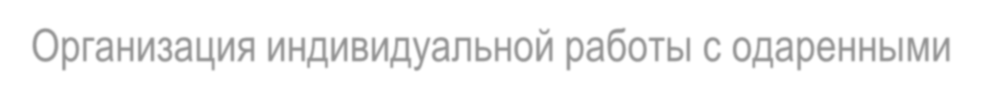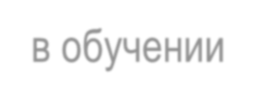

1. Выбор учебников и учебно-методической литературы

в соответствии с требованиями обновленных ФГОС НОО, ООО

и СОО.

1. Составление и корректировка поурочного планирования.
2. Формирование индивидуального учебного плана.
3. Знание типологии уроков по ФГОС.
4. Структура урока в соответствии с типологией.
5. Применение современных образовательных технологий при

реализации ФГОС.

1. Использование разнообразных форм организации работы на уроке.
2. Составление плана-конспекта, технологической карты урока.
3. Создание условий для достижения всеми обучающимися запланированных результатов освоения образовательной программы.
4. Методы и приемы мотивации обучающихся.
5. Формирование универсальных учебных действий
6. Формирование навыков самооценки и рефлексии у

обучающихся.

1. Обеспечение охраны жизни и здоровья обучающихся.
2. Применение специальных педагогических подходов и методов обучения и воспитания обучающихся с ОВЗ.
3. Разработка и реализация АООП для обучающихся с ОВЗ

(в соответствии с ФГОС ОВЗ).

1. Организация и сопровождение учебно-исследовательской и проектной деятельности обучающихся (в том числе выполнение индивидуального проекта).
2. Проведение диагностики уровня достижения планируемых

результатов освоения ООП.

1. Оценка уровня достижения обучающимися предметных,

метапредметных, личностных результатов освоения ООП.

1. Оценка динамики индивидуальных достижений обучающихся.
2. Инструментарий по оценке достижения планируемых

результатов.

1. Банк оценочных процедур.
2. Внутренняя и внешняя оценки качества образования.
3. Организация индивидуальной работы с одаренными обучающимися и обучающимися, имеющими трудности

в обучении 21

## ВНЕДРЕНИЕ ОБНОВЛЕННЫХ ФГОС: ЭКСПЕРТИЗА

**КАЧЕСТВА ОЦЕНОЧНЫХ МАТЕРИАЛОВ ДЛЯ ЗАВУЧА**

|  |  |  |
| --- | --- | --- |
| **Предмет экспертизы** | **Фактический**  **показатель** | |
| ДА | НЕТ |
| Оценочные материалы разработаны по каждому разделу тематического планирования рабочей  программы |  |  |
| Оценочные материалы содержат пояснительную записку, КИМ и систему выставления отметок |  |  |
| Спецификация КИМ имеется |  |  |
| Кодификатор оцениваемых результатов имеется |  |  |
| КИМ соответствуют содержанию раздела тематического планирования рабочей программы |  |  |
| КИМ включают задания на проверку только предметных образовательных результатов |  |  |
| КИМ включают задания на проверку предметных и метапредметных образовательных результатов |  |  |
| Система выставления отметок изложена доступным языком |  |  |
| В системе выставления отметок предусмотрен перевод одной оценочной шкалы в другую |  |  |
| Система выставления отметок не противоречит действующим нормам локальных нормативных актов образовательной организации |  | 22 |

## ВНЕДРЕНИЕ ОБНОВЛЕННЫХ ФГОС:

**ЭКСПЕРТИЗА КАЧЕСТВА УРОКОВ ДЛЯ ЗАВУЧА**



**Целеполагание Организация деятельности**

**обучающихся на уроке (занятии)**

**Оценка**

**и рефлексия**

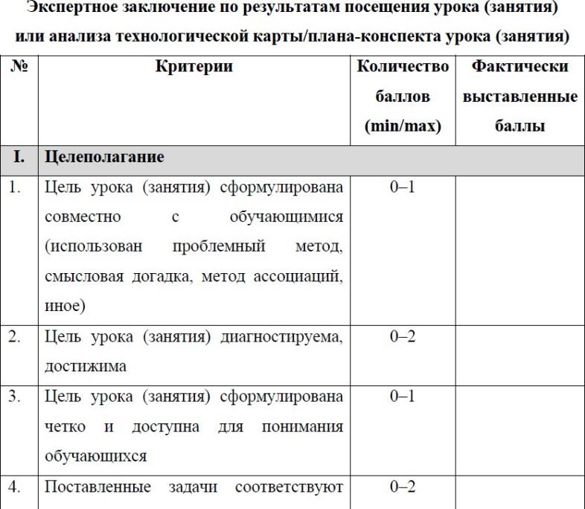

**Информационное и техническое**

**обеспечение**

**Обеспечение условий охраны здоровья**

**обучающихся**

23

## ВНЕДРЕНИЕ ОБНОВЛЕННЫХ ФГОС:

**ЭКСПЕРТИЗА КАЧЕСТВА УРОКОВ ДЛЯ ЗАВУЧА**

Пример критериев по разделу «Оценка и рефлексия»

|  |  |  |  |
| --- | --- | --- | --- |
| **№** | **Критерии** | **Количество баллов**  **(min/max)** | **Фактически выставленные**  **баллы** |
| **1** | Используется формирующее (критериальное) оценивание | 0–1 |  |
| **2** | Предусмотрена разработка/обсуждение критериев оценки деятельности  с обучающимися | 0–1 |  |
| **3** | Организована взаимооценка/самооценка | 0–2 |  |
| **4** | Выставляемые отметки комментируются | 0–1 |  |
| **5** | Организована рефлексия с учетом возрастных особенностей  обучающихся (оценка новизны, сложности, полезности выполненных заданий, уровня достижения цели урока (занятия), степени выполнения поставленных задач, полученного результата и деятельности, взаимодействия, иное) | 0–2 |  |
| **6** | Практическая значимость знаний и способов деятельности | 0–1 |  |
| **7** | Соответствие содержания урока (занятия) планируемым результатам | 0–2 |  |

24

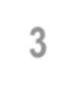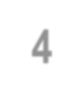

**1**

**2**

**3**

**4**

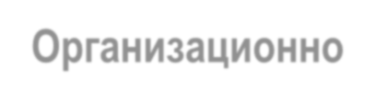

**Организационно- подготовительные мероприятия**

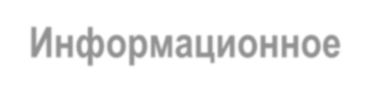

**Информационное**

**сопровождение**



**Методическое**

**сопровождение**

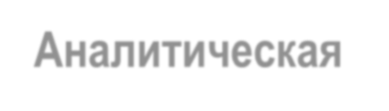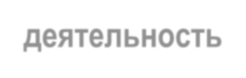

**Аналитическая деятельность**

Выявление группы педагогов

**ВНЕДРЕНИЕ ОБНОВЛЕННЫХ ФГОС: ЧЕК-ЛИСТ ДЛЯ**

**ПЛАНИРОВАНИЯ И КОНТРОЛЯ МЕТОДИЧЕСКОЙ РАБОТЫ**

с профессиональными

дефицитами

Выбор формы подготовки индивидуальных образовательных

маршрутов педагогов (в сотрудничестве

с региональным

методическим активом)

Информирование педагогов об изменениях нормативных документов

Информирование педагогов

о мероприятиях

регионального методического актива, о мероприятиях региональных методистов, курирующих учебные предметы

Организация разработки и сопровождения ИОМ

педагогов с профдефицитами (по согласованию

с руководителем ОО,

руководителями методических объединений в ОО

и региональным методактивом)

Организация консультаций

по работе с порталом edsoo.ru

Выявление профдефицитов педагогов в подготовке документации, при подготовке и проведении уроков / занятий

Корректировка

методической работы в ОО, включая ИОМ, по результатам аналитической деятельности

25

## ВНЕДРЕНИЕ ОБНОВЛЕННЫХ ФГОС: ТЕМЫ ДЛЯ ГРУППОВОЙ РАБОТЫ НА МЕТОДОБЪЕДИНЕНИЯХ

**Основной**

* Использование федеральных основных

**текст**

общеобразовательных программ с 01.09.2023

* Знакомство с вариантами федерального учебного плана, федеральным календарным учебным графиком,

федеральными рабочими программами учебных

предметов, федеральной рабочей программой воспитания, федеральным

календарным планом воспитательной работы, которые будут реализовываться образовательными организациями с 1 сентября 2023 года

* Изменение оценочной деятельности в образовательной организации в связи с внедрением обновленных ФГОС НОО, ООО и СОО. Развитие внутренней системы оценки качества образования (ВСОКО)
* Изменение требований к результатам освоения обучающимися основной образовательной программы в рамках реализации обновленных ФГОС НОО,

ООО и СОО

* Использование электронных средств обучения

/и дистанционных технологий для повышения качества образовательной деятельности в рамках внедрения ФГОС НОО, ООО и СОО

* Методический инструментарий учителя- предметника: подборка методических

материалов, электронных ресурсов и

нормативных документов для организации образовательной деятельности по

обновленным ФГОС НОО, ООО и СОО

* Новые требования ФГОС НОО, ООО и СОО к психолого-педагогическому сопровождению образовательной деятельности
* Новые формы занятий внеурочной деятельностью, которые педагог может реализовать в рамках внедрения ФГОС НОО, ООО, СОО

26

## ВНЕДРЕНИЕ ОБНОВЛЕННЫХ ФГОС:

**ПОЛЕЗНЫЕ ССЫЛКИ В МЕТОДРЕКОМЕНДАЦИЯХ**

**БИБЛИОТЕКА ЦИФРОВОГО ОБРАЗОВАТЕЛЬНОГО КОНТЕНТА**

>

6 500 уникальных уроков

35 000 образовательных материалов

### ВСЕ ПРЕДМЕТЫ

ШКОЛЬНОЙ ПРОГРАММЫ

* + Программа повышения квалификации

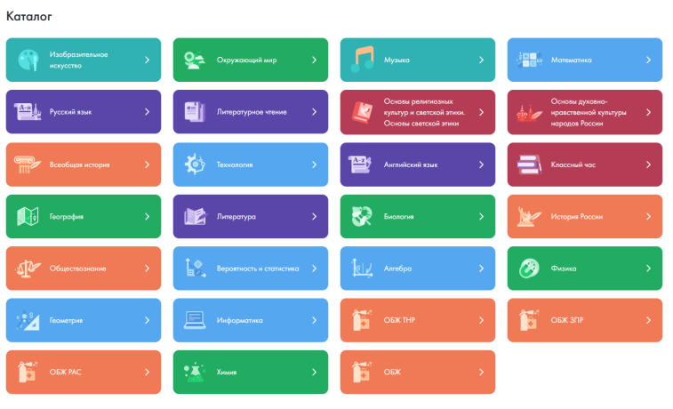

для учителей, работающих с библиотекой

* Педагогические лаборатории с лучшими практиками использования материалов 27

**ВНЕДРЕНИЕ ОБНОВЛЕННЫХ ФГОС:**

**ПОЛЕЗНЫЕ ССЫЛКИ В МЕТОДРЕКОМЕНДАЦИЯХ**



Примерная инструкция

по составлению индивидуального образовательного маршрута (ИОМ) педагогического работника

Формулирование запроса управленческой команды ОО в ЦНППМ (региональному методическому активу) на адресное сопровождение педагога(ов) в формате ИОМ

Разработка

и сопровождение реализации ИОМ



Примерная инструкция по составлению ИОМ на странице

Федерального методического центра официального сайта ФГАОУ ДПО

«Академия Минпросвещения России» в разделе «Библиотека методиста»

28

## ПРОЕКТ ПРИМЕРНОГО ПОЛОЖЕНИЯ

**О ШКОЛЬНОЙ МЕТОДИЧЕСКОЙ СЛУЖБЕ. 2023 ГОД**

Цели, задачи, принципы и направления методической работы в образовательной организации

✓

Структура методической работы в образовательной организации

✓

Содержание методической работы в образовательной организации

✓

Формы организации методической работы в образовательной организации

✓

Использование цифрового образовательного контента и сервисов в методической работе образовательной организации

Участники методического сопровождения педагогических работников

✓

✓

Ведение документации по методической работе образовательной организации

✓

(примерные формы плана методической работы в образовательной организации, план-конспект проведения урока)

29

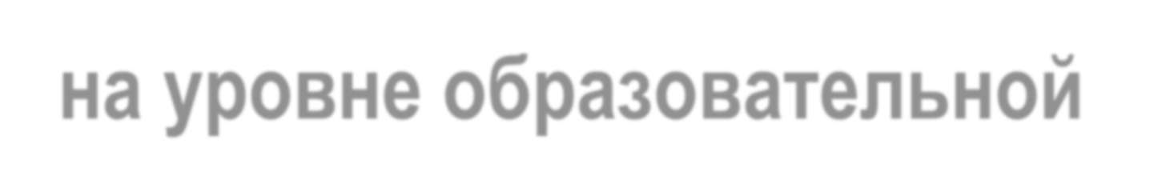

**Модели формирования**

**методического пространства на уровне образовательной организации**

30

## МЕТОДИЧЕСКАЯ СЛУЖБА НА ОСНОВЕ МЕТОДИЧЕСКИХ ЦИКЛОВ И /ИЛИ ОБРАЗОВАТЕЛЬНЫХ ОБЛАСТЕЙ

###### Методический совет

**Общешкольная проблема**

**Методическое объединение**

**Методическое объединение**

**Методическое объединение**

**Школа молодого**

**педагога**

###### Общешкольные мероприятия (1 раз в четверть)

31

**МЕТОДИЧЕСКАЯ СЛУЖБА**

**НА КОМПЛЕКСНОЙ ОСНОВЕ**

###### Методический совет

**Постоянно действующий семинар**

**Школа молодого педагога**

**Лекции Открытые уроки**

**Аукционы Панорамы**

**Творческие отчеты Выставки**

**Практикумы Конкурсы**

32

**МЕТОДИЧЕСКАЯ СЛУЖБА**

**НА ДИФФЕРЕНЦИРОВАННОЙ ОСНОВЕ**

###### Методический совет

**Школа**

**молодого педагога**

**Школа**

**педагогического**

**опыта**

**Молодые специалисты**

**Творческая**

**группа № 1**

**Творческая**

**группа № 2**

**Учителя, прошедшие аттестацию**

**Постоянно действующий**

**семинар**

**Классные**

**руководители**

**Педагогический клуб**

**Ветераны,**

**опытные педагоги**

###### Общешкольные мероприятия

33

## МЕТОДИЧЕСКАЯ СЛУЖБА НА ОСНОВЕ РАБОТЫ ТЕМАТИЧЕСКИХ ГРУПП

###### Методический совет

**Единая методическая тема**

**Тематическая**

**группа № 1**

**Тематическая**

**группа № 2**

**Тематическая**

**группа № …**

**Постоянно действующий**

**семинар для классных руководителей**

###### Сравнение результатов работы микрогрупп

34

## МЕТОДИЧЕСКАЯ СЛУЖБА

**НА ДИАГНОСТИЧЕСКОЙ ОСНОВЕ**

###### Методический совет

**Диагностика проблем, выбор программ повышения квалификации**

**Лекторий по вопросам возрастной психологии**

**Тренинг**

**по общению**

**Дидактический семинар по формам и методам обучения**

**Школа молодого**

**педагога**

###### Общешкольный проблемный семинар

35

## МЕТОДИЧЕСКАЯ СЛУЖБА НА ОСНОВЕ АКТУАЛЬНЫХ ЗАДАЧ ОБЩЕОБРАЗОВАТЕЛЬНОЙ ОРГАНИЗАЦИИ

###### Методический совет

**Творческая группа педагогов-**

**психологов**

**Индивидуальные методические**

**темы**

**Творческая группа воспитателей**

**Индивидуальные методические**

**темы**

**Творческая группа дидактов**

**Индивидуальные методические**

**темы**

**Творческая группа управленцев**

**Индивидуальные методические**

**темы**

**Творческая группа методологов**

**Ветераны,**

**опытные педагоги**

###### Обмен учебно-методическими комплексами, опытом, информацией

**Проблемно-тематические педсоветы**

36

## МЕТОДИЧЕСКАЯ СЛУЖБА НА ОСНОВЕ ИНДИВИДУАЛЬНЫХ ОБРАЗОВАТЕЛЬНЫХ МАРШРУТОВ

**Руководитель методического объединения**

**Учитель**

**Администрация образовательной организации**

**Региональный методист**

**Диагностика профессиональных компетенций учителя**

**Конструирование ИОМ**

**Реализация ИОМ**

37

**Представление учителем результатов ликвидации профессиональных дефицитов**

**ЗАДАЧИ МЕТОДИЧЕСКОЙ СЛУЖБЫ ОБРАЗОВАТЕЛЬНОЙ ОРГАНИЗАЦИИ**

# 1 2 3



Методическое обеспечение

процессов обучения и воспитания, в т.ч. высокого методического уровня проведения

всех видов занятий

Выявление, изучение, обобщение

и распространение передового педагогического опыта, помощь педагогическим работникам

в обобщении и презентации своего опыта

работы, организация взаимодействия и

взаимообучения педагогических работников

Поддержка и сопровождение учителей, нуждающихся

в методической поддержке,

в т.ч. молодых специалистов, создание точек роста для

профессионального и карьерного лифта педагогов

# 4



Выявление и ликвидация профессиональных дефицитов на основе индивидуальных траекторий педагога

**5**

Внедрение нового



методического обеспечения образовательного процесса

38

Методический совет

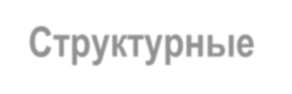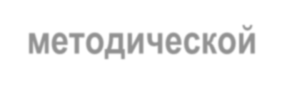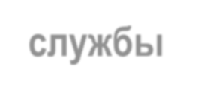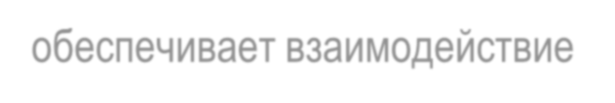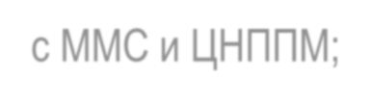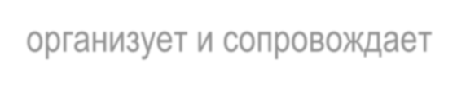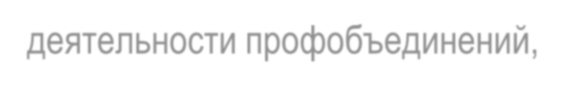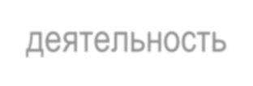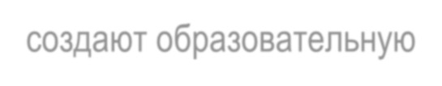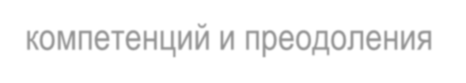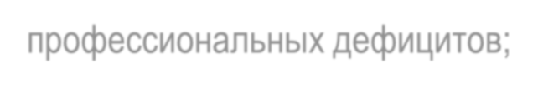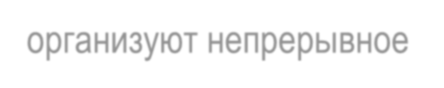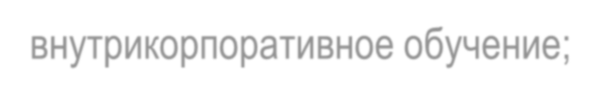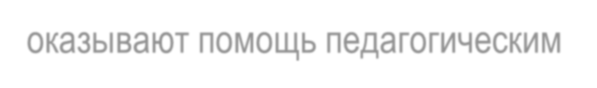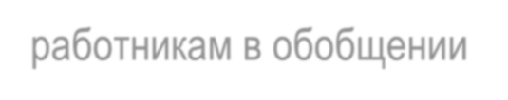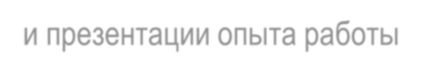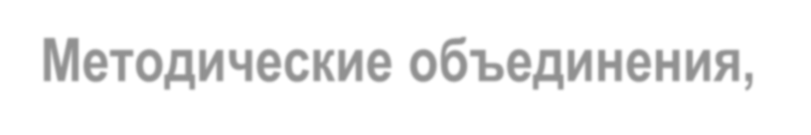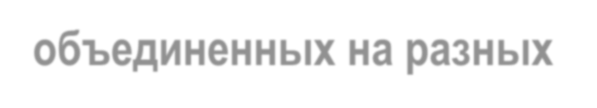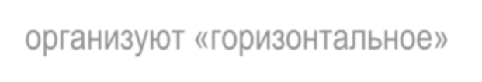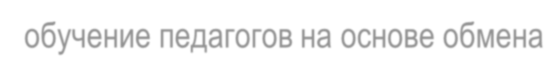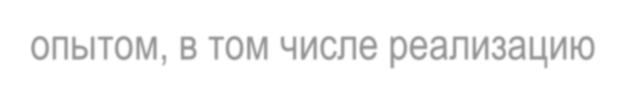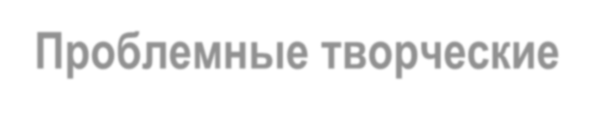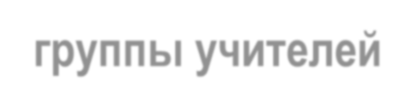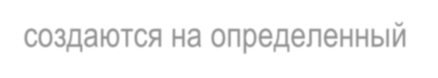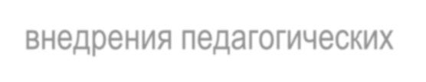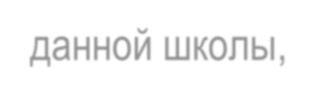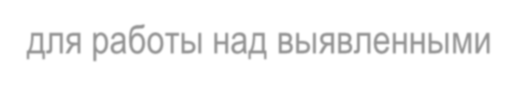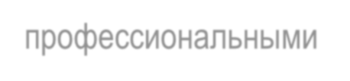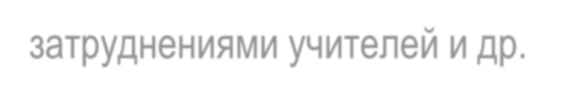

* обеспечивает взаимодействие

с ММС и ЦНППМ;

* организует и сопровождает деятельности профобъединений, сообществ, ассоциаций педагогов;
* инициирует инновационную деятельность

Методические объединения, профессиональные сообщества, ассоциации

* создают образовательную

среду для развития профессиональных компетенций и преодоления

профессиональных дефицитов;

* организуют непрерывное

внутрикорпоративное обучение;

* оказывают помощь педагогическим работникам в обобщении

и презентации опыта работы

**Структурные компоненты методической службы**

**институционального уровня**

«Пары» педагогов,

**объединенных на разных**

основаниях

* организуют «горизонтальное» обучение педагогов на основе обмена опытом, в том числе реализацию программы наставничества

Проблемные творческие группы учителей

* + создаются на определенный

период для изучения и

внедрения педагогических технологий, актуальных для данной школы,

для работы над выявленными профессиональными затруднениями учителей и др.

39

**ЕДИНОЕ СОДЕРЖАТЕЛЬНОЕ ПРОСТРАНСТВО МЕТОДИЧЕСКОГО СОПРОВОЖДЕНИЯ ПЕДАГОГОВ НА УРОВНЕ ОБРАЗОВАТЕЛЬНОЙ ОРГАНИЗАЦИИ**

Выявление профессиональных затруднений (дефицитов)

Выстраивание индивидуальных образовательных

маршрутов

Поддержка лидеров образования

**Школьная команда**

Оценка результативности

педагогического опыта

Исследование образовательных потребностей

Информирование

о новых педагогических

технологиях и сервисах

Помощь в подготовке

Развитие наставничества

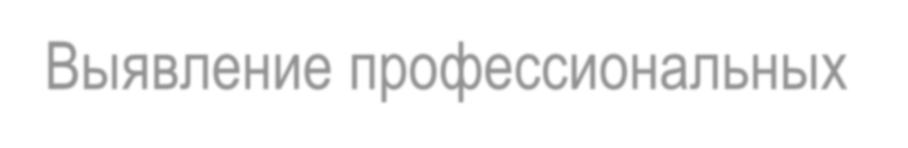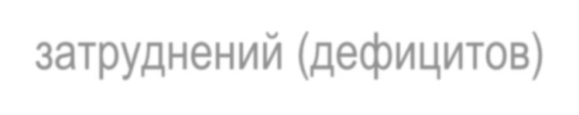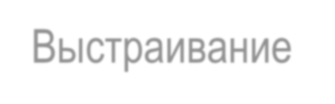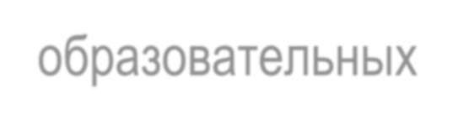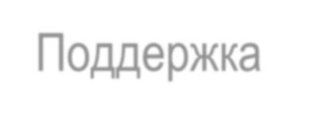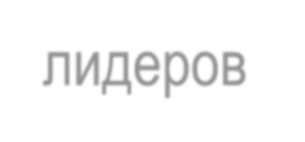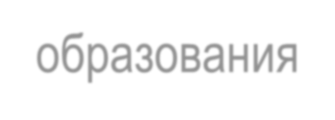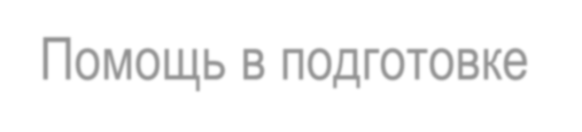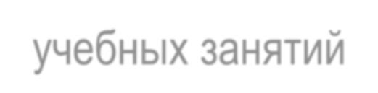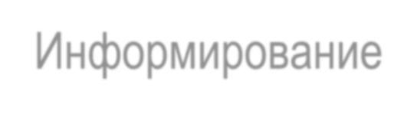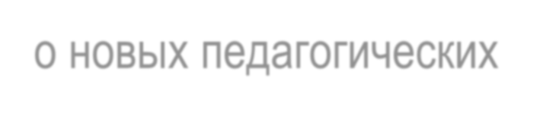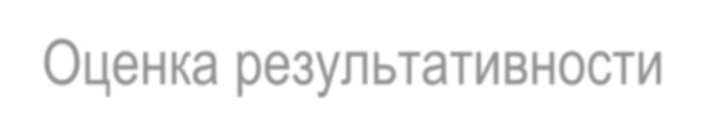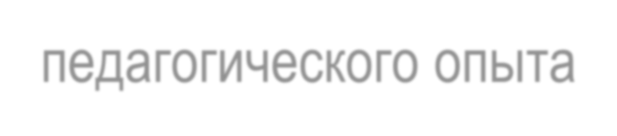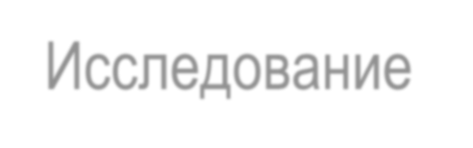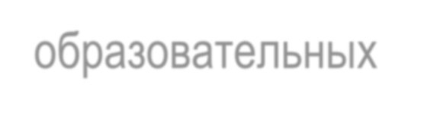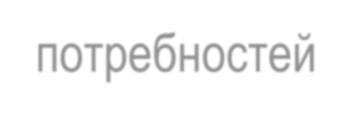

учебных занятий 40

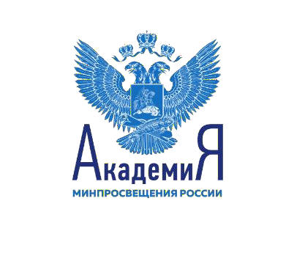

# [fmc@apkpro.ru](mailto:fmc@apkpro.ru) [buchekaa@apkpro.ru](mailto:buchekaa@apkpro.ru)

41